Dok.ID: 12472

Höftplastik - primär

Revidering i denna version

Mindre revidering

Bakgrund
Vanliga orsaker till att patienten behöver genomgå en höftledsplastik är artros och reumatoid artrit. Andra indikationer kan vara Mb Bechterew, kongenital luxation, collumfraktur eller tumörer. Caput femoris och en bit av collum femoris avlägsnas.
Vid totalplastik sätts en cementerad/ocementerad cup av metall eller plast i acetabulum, cementerad/ocementerad proteskula med skaft i femur. Vid halvplastik endast proteskula med skaft i femur.

Syfte
Att skapa ett dokumentstöd för omhändertagande av patient vid höftplastik.

Vilka berörs
All personal, Operation NU-sjukvården.

Anestesiförslag

Premedicinering:
T Oxycontin ca 0,2 mg/kg, max 20 mg (avrunda uppåt), dos anpassas till ålder och tidigare opioidkonsumtion. T Paracetamol enl.rutin för premedicinering och T Postafen 25mg.
Till pat där postop NSAID-beh (t Arcoxia) är kontraindicerat ges istället inj Betapred iv ca 0,1 mg/kg (4 alt 8mg) perop

Spinalbedövning:
Bupivakain med dosering efter samma kriterier som tidigare – ålder, längd etc. I regel 2 – 3,5 ml bupivakain 5 mg/ml. Fentanyl 50 µg/ml, 15-25 µg (= 0,3-0,5 ml)

Postoperativt:
T Arcoxia 60-120 mg, när patienten kommer till UVA och kan dricka.
T Paracetamol 1g x 4, from 6 timmar efter premedicinering.
T Oxycontin ca 0,1 mg/kg (5 – 10 mg) 12 timmar efter första dos,
Inj Oxynorm 5 -10 mg vb.

Trombosprofylax
Får tidigast ges när spinalbedövningen helt gått i regress (Bromage 0) alt 6 timmar efter ”stick i ryggen”. Ordineras av operatör.

Utrustning
Standard/basmonitorering. Patientvärmare, blod/vätskevärmare, ev cellsaver.

Blodgruppering/bastest
Ja/ja

Praktiska råd
Lägg på värmetäcket redan på förberedelserummet.
Cyklokapron enl PM. Antibiotika enligt ordination.

Operationsbord/läge
Planbord/sidoläge med höftstöd. Madrass med skåra för axel/överarm. Stor kudde mellan armarna.

Håravkortning
Från crista ner till knäet, även ljumsken.

KAD
Ja

Mobilisering/massage
Eftersträva ett bekvämt läge för armar och axlar.
Om fingerprobe till pulsoximetern används – byt finger ibland.

Risker
- Risk för smärta i den axel patienten ligger på. Sträva efter optimalt operationsläge + smärtlindra v.b.
- Risk för ögonskada p g a sidoläget + sedering. Se till att ögonen ligger fritt och är slutna om patienten sover.
- Risk för hypotermi! Förebygg.

Avslutning/Postoperativt
Övervakas initialt på UVA. Total övervakningstid efter fentanyl spinal är 6 tim från anläggandet. Innebär i regel minst 2 -3 tim vårdtid på UVA innan patienten kan överflyttas till vårdavdelning.

Patienten får inte korsa benen! Viktigt att tänka på vid vändning och överflyttning till säng.
Lassekuddar.

Postoperativ vård när patienten varit sövd
Patientvärmare kvar tills patienten lämnar operationssalen. Ligger över natt på UVA. Ge OxyNorm innan väckning och OxyContin på UVA.

Bilaga 1

Bilder på uppläggning och placering av gamla resp nya stöd
- Planbord
- Madrass med skåra för axel/överarm
Bild 1
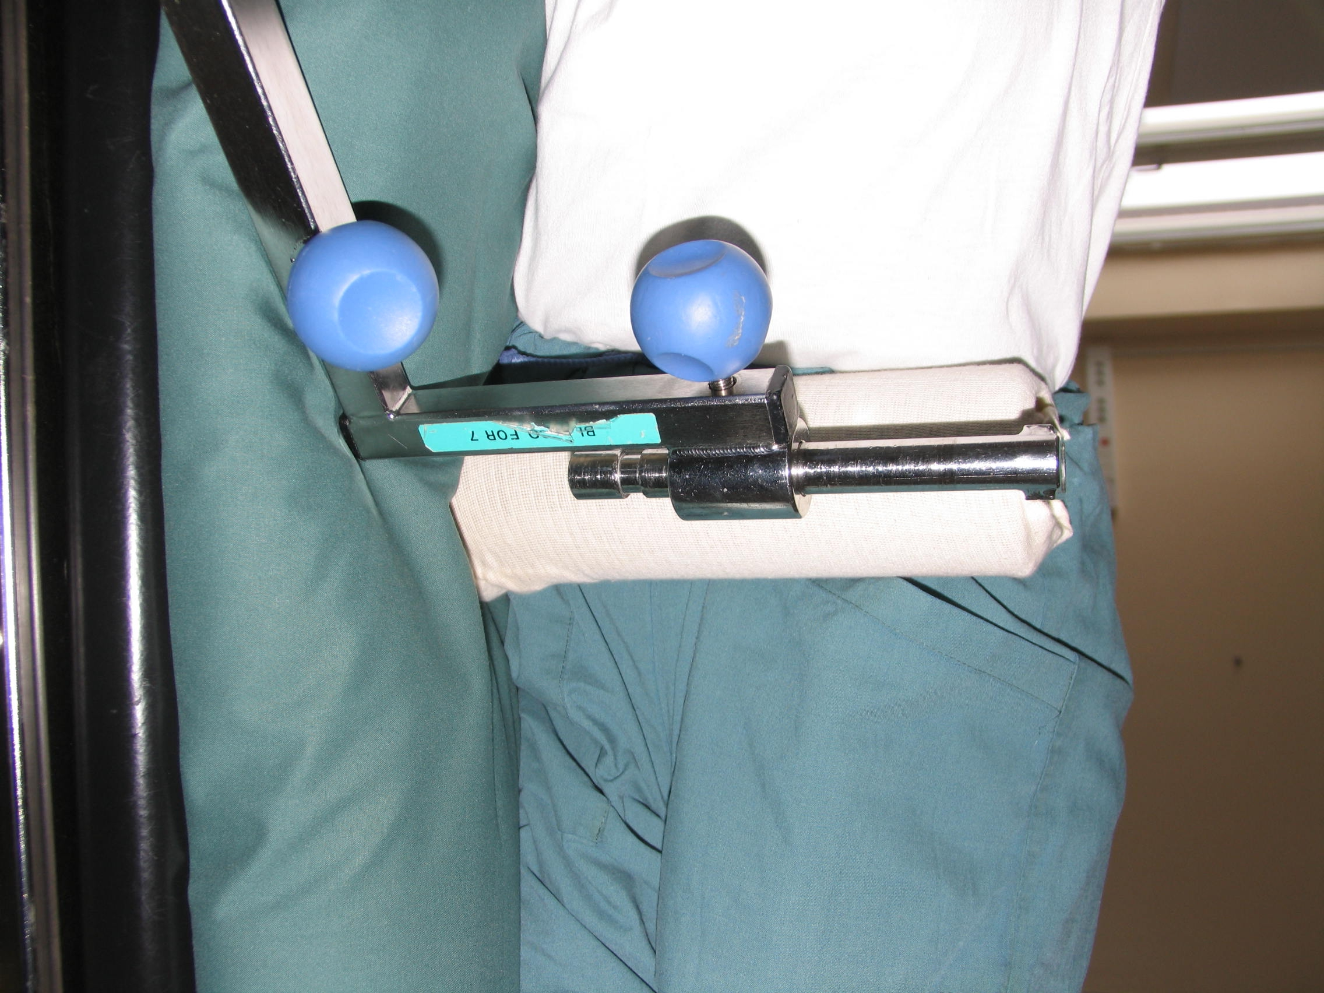
Bild 2
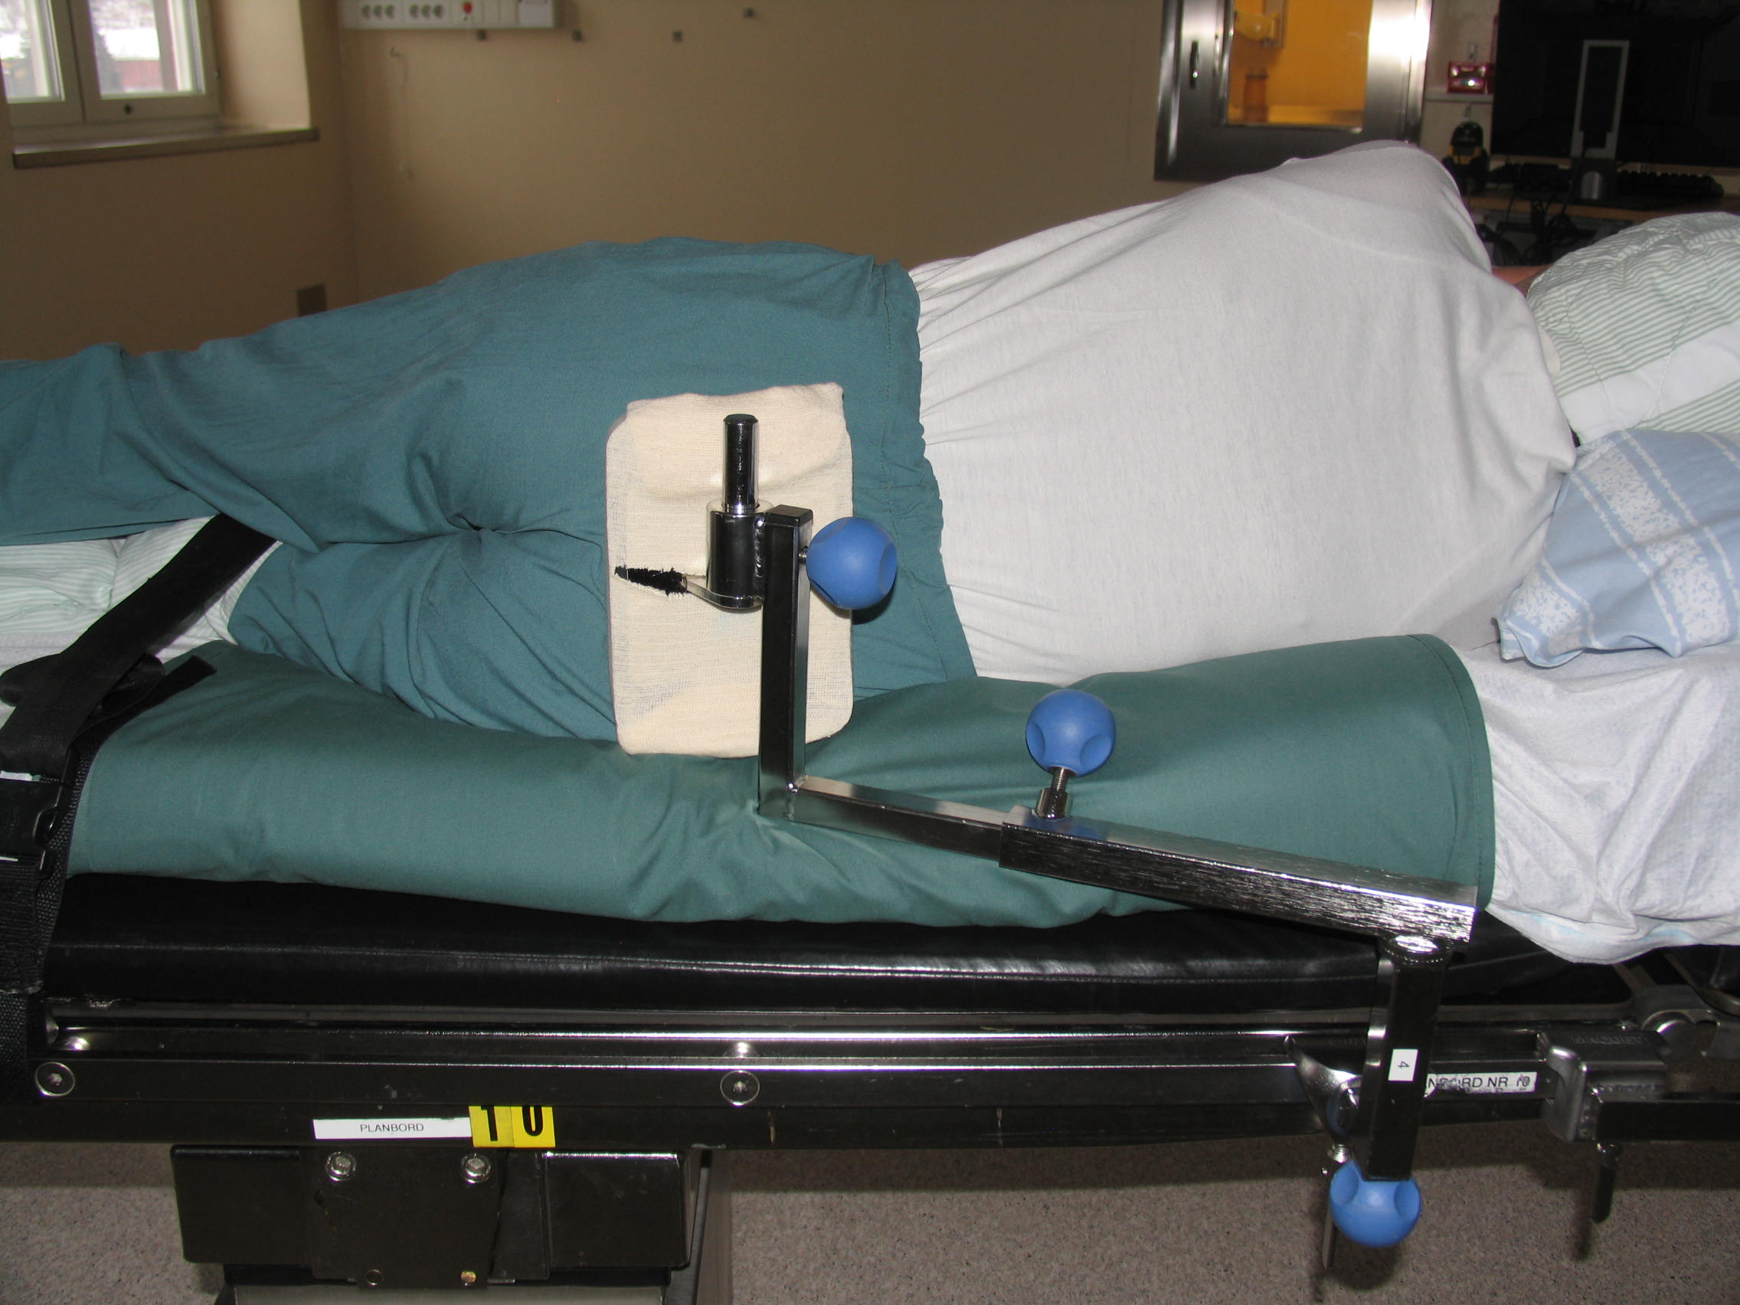
Bild 3
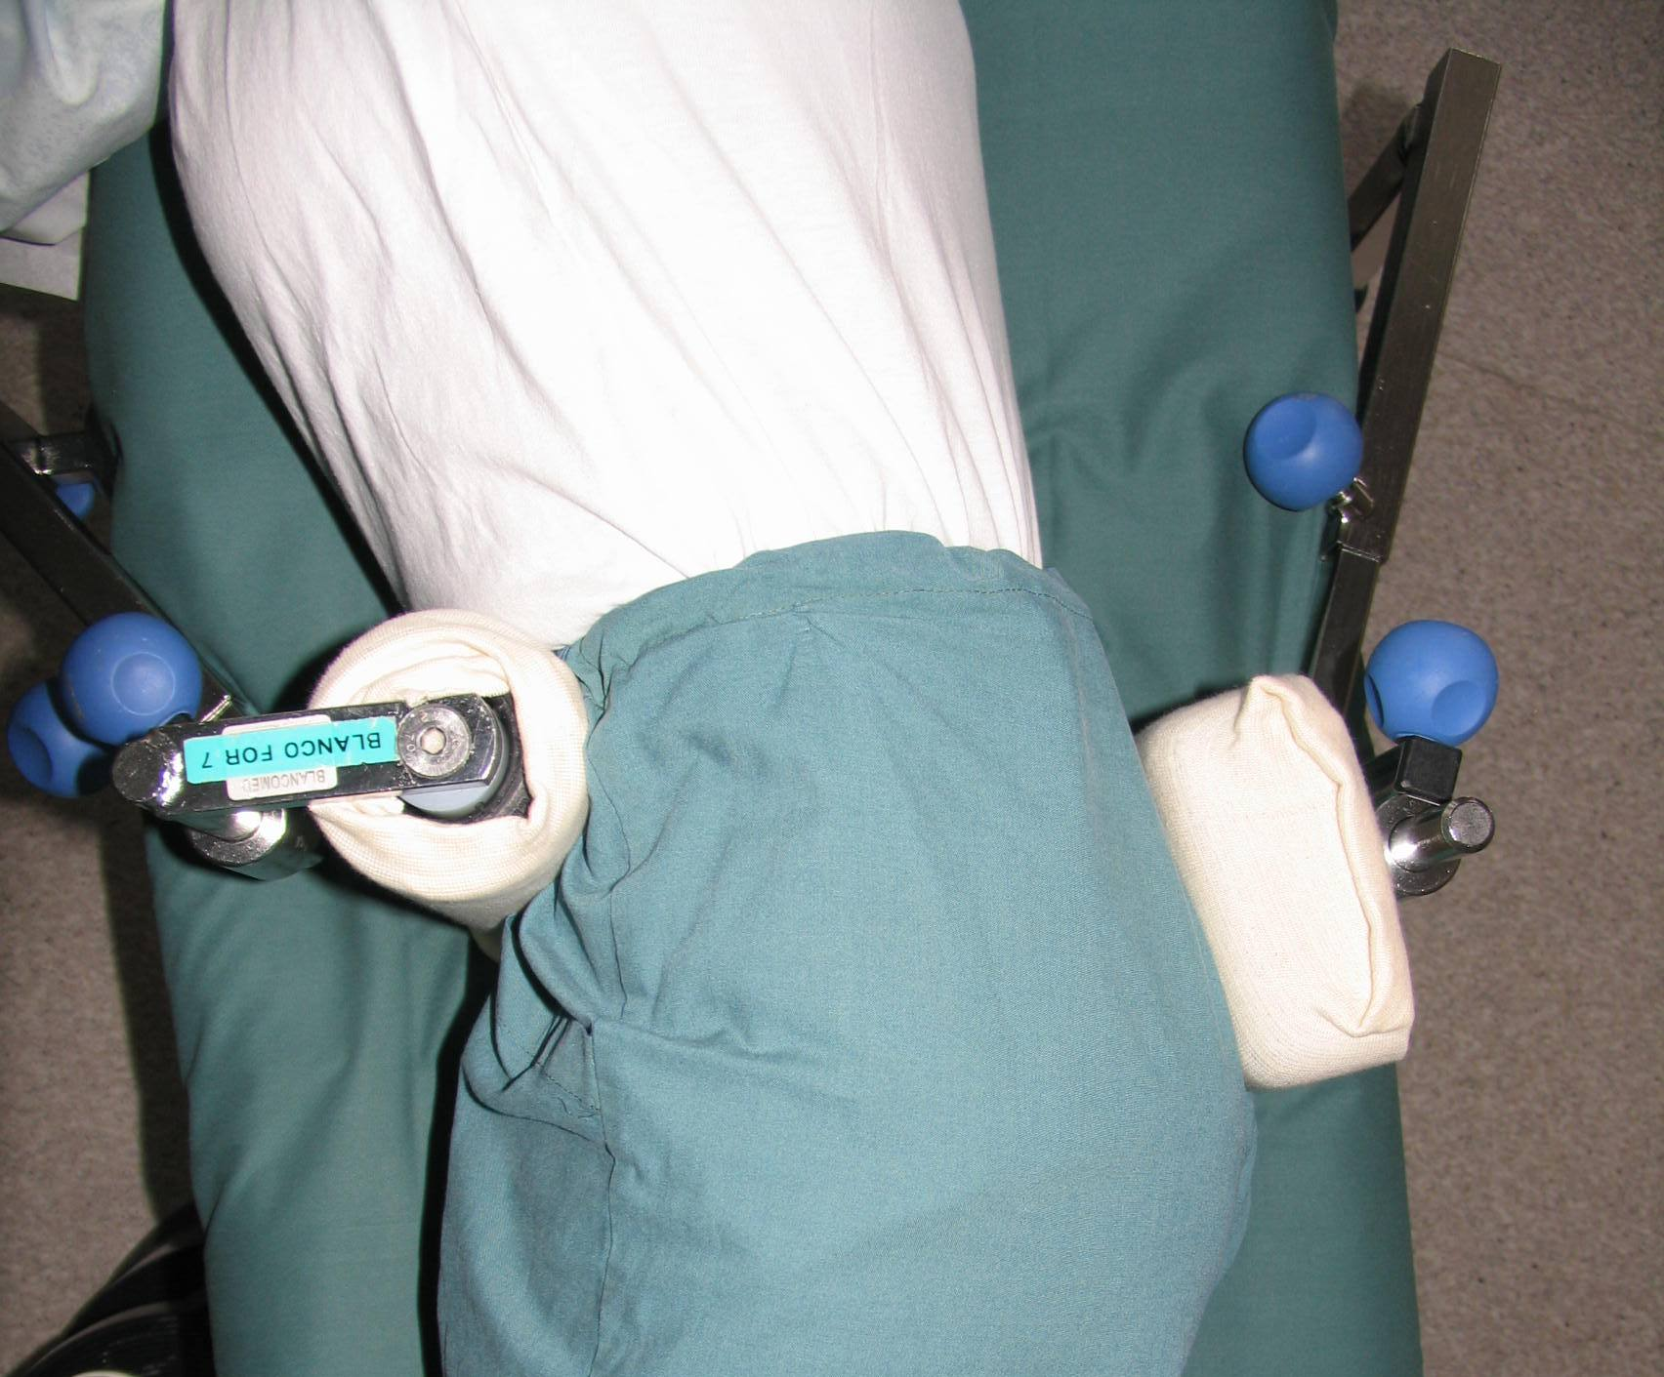
Bild 4
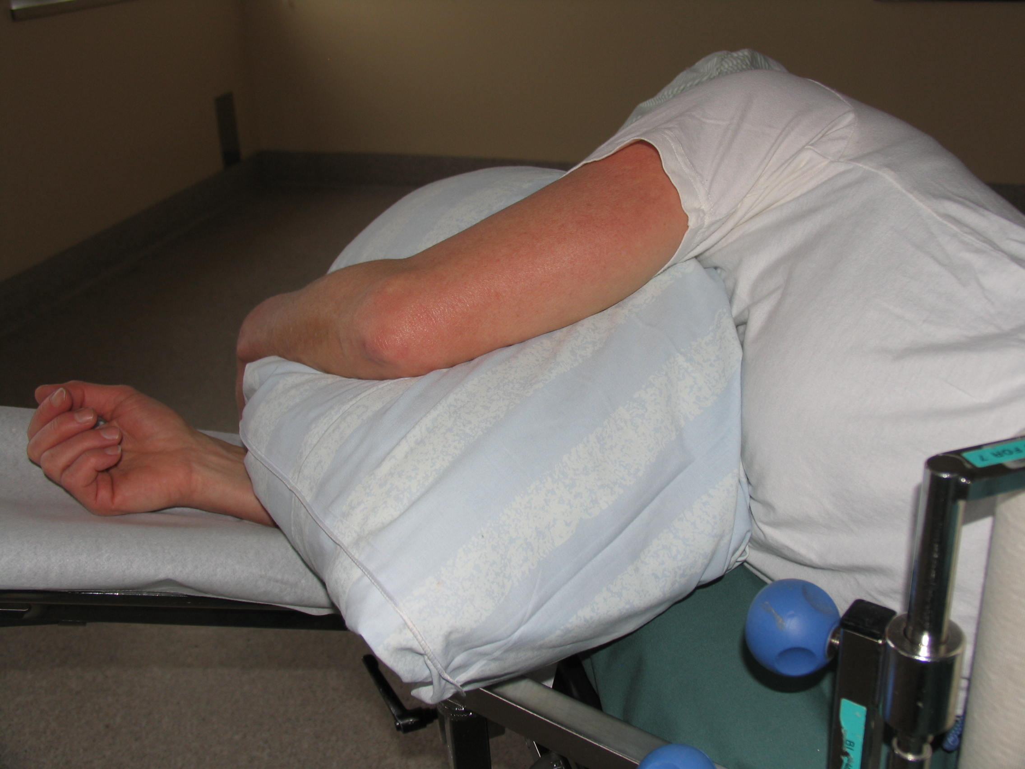
Bild 5
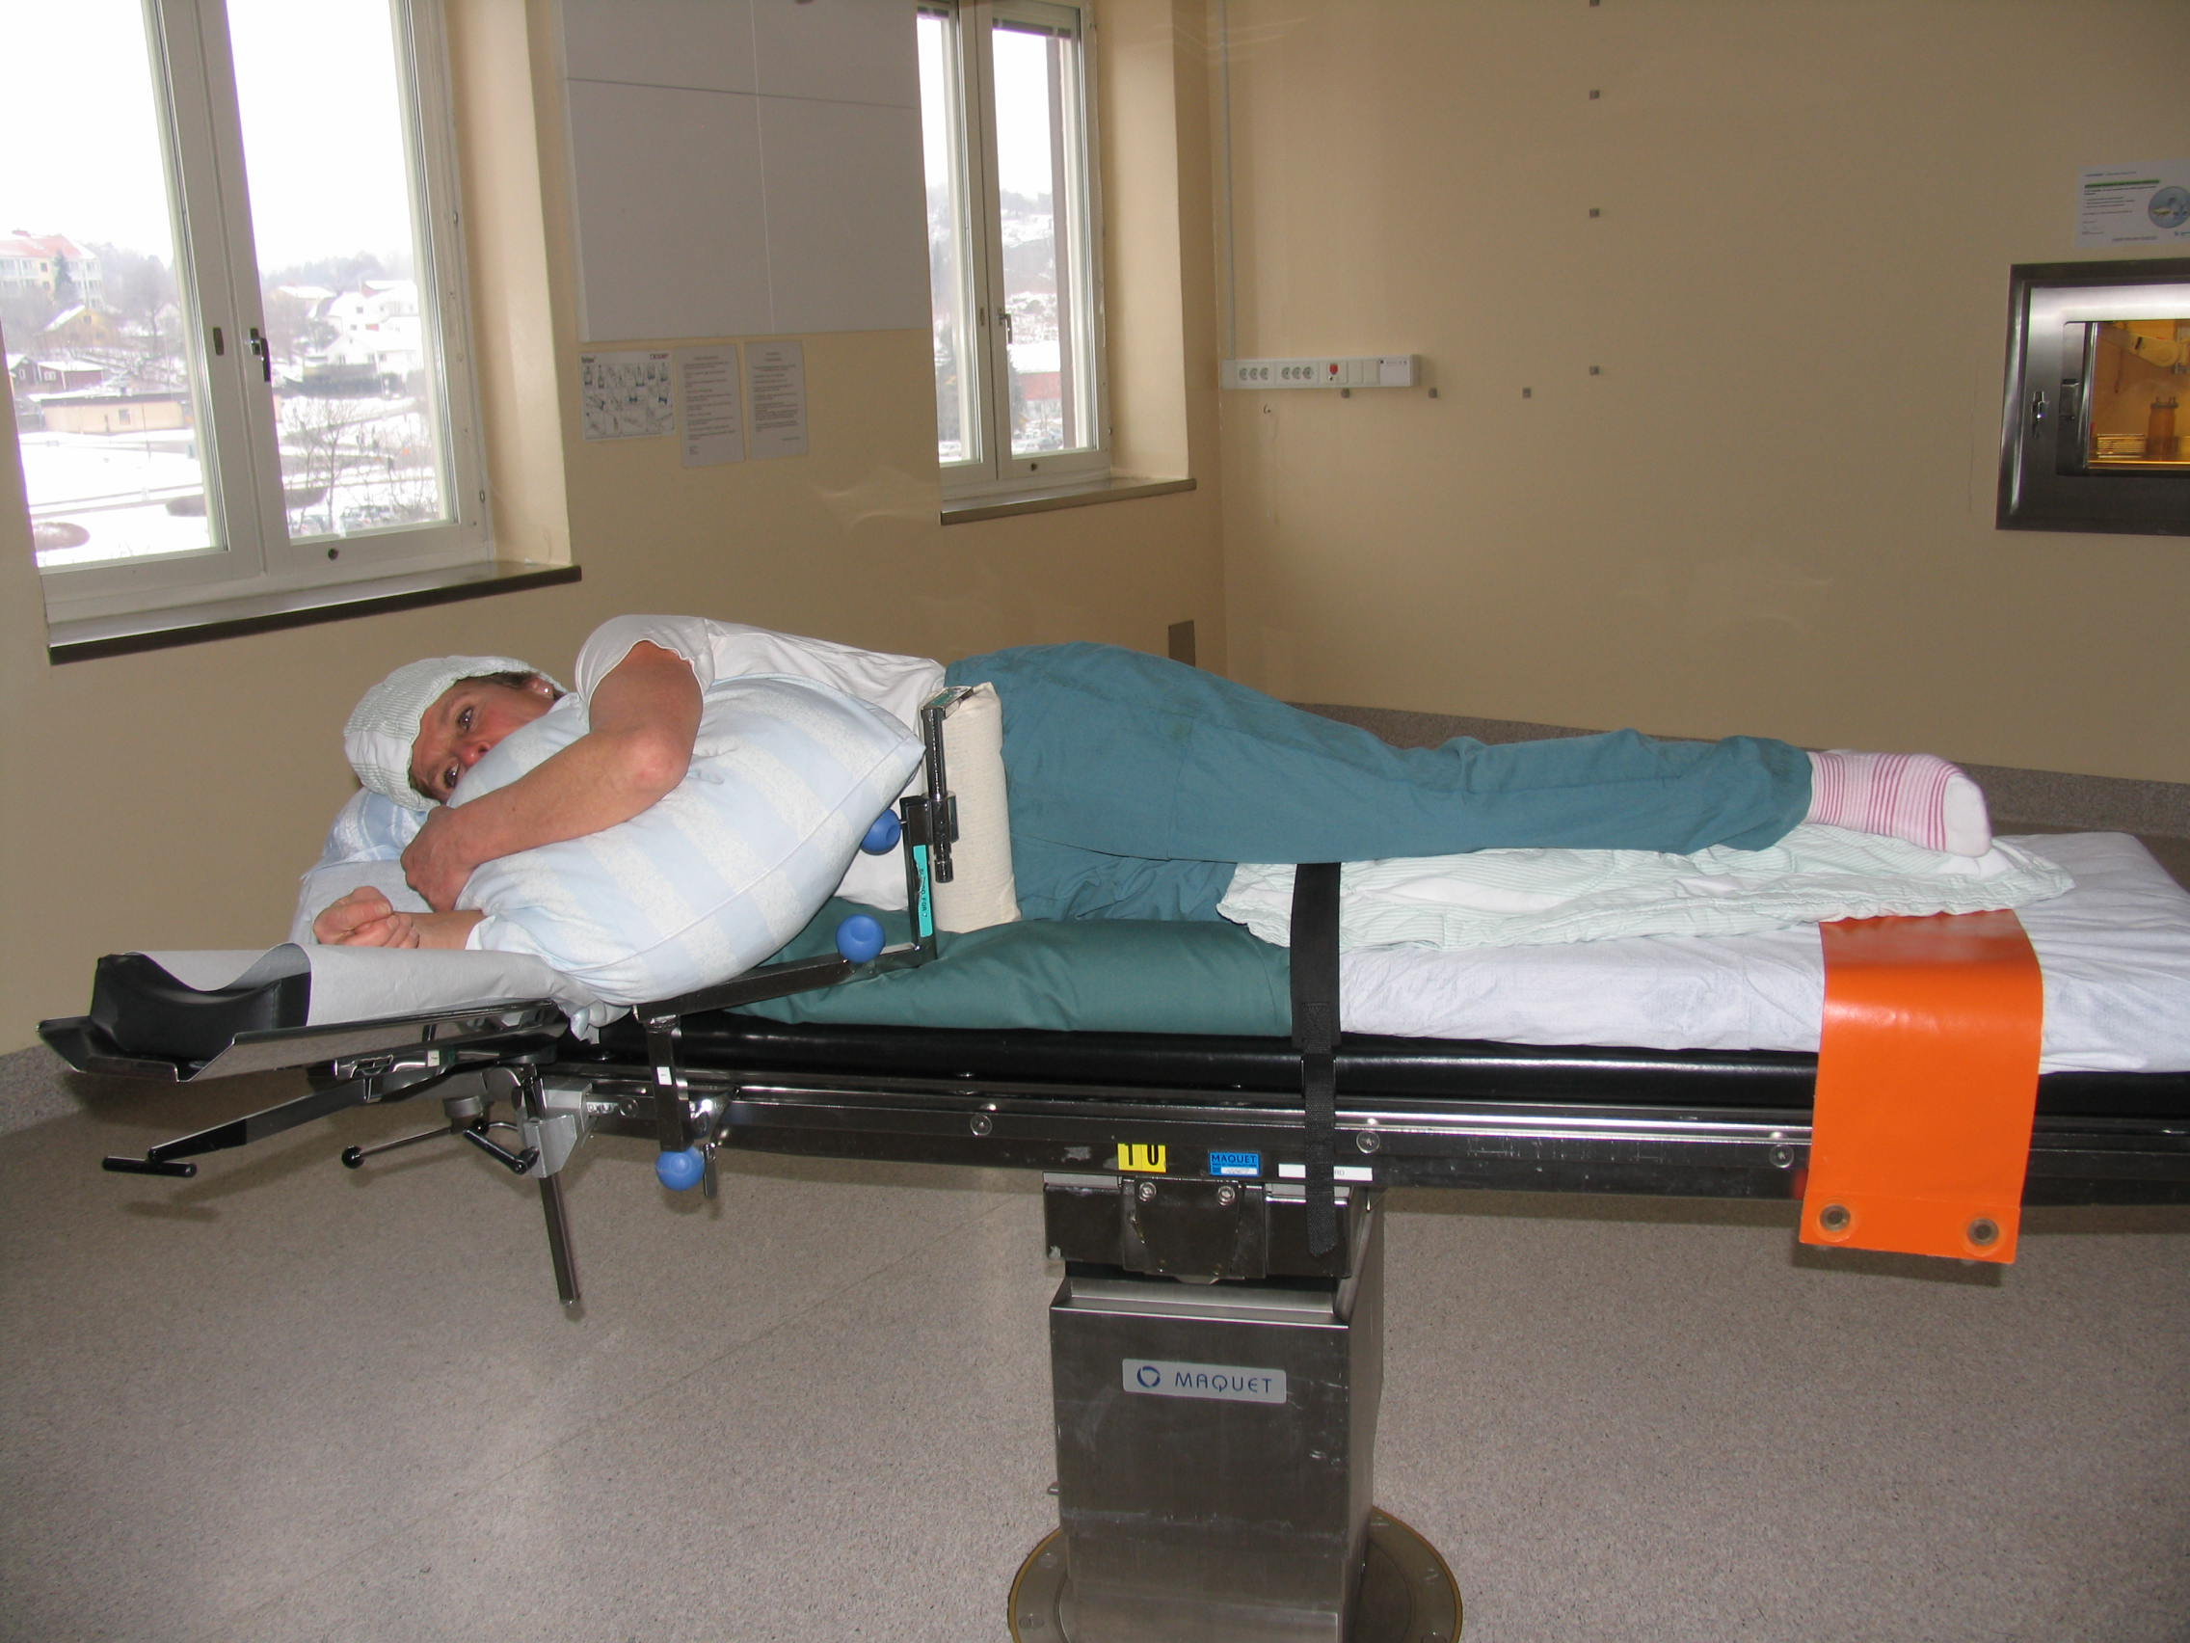
Bild 6 nya höftstöden

- Planbord
- Madrass med skåra för axel/överarm

